**Nome:** Patrícia de Andrade Kovaleski **DRE:** 113090316

**Trabalho 2 - Centralidade**

**Observações:**

Para todos os resultados expostos abaixo, no caso de mais de um vértice possuir o mesmo valor para uma métrica, foi-se utilizado a ordenação por índice como desempate.

Para cada métrica foi-se computado um gráfico colorido de acordo com o mapeamento dos valores da métrica por vértice.

1. ***Dolphins***

Arestas: 159

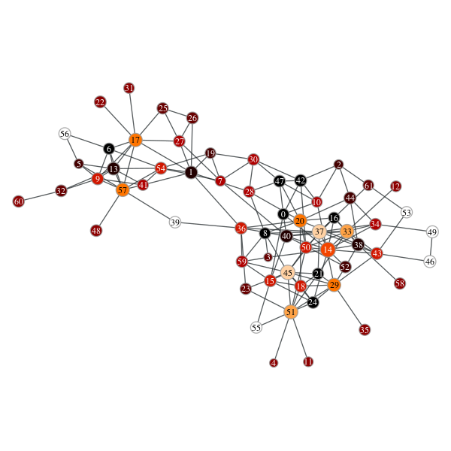Vertices: 62

Figure : Grau Total para *dolphins.gml*

* Grau Total

|  |  |  |  |  |
| --- | --- | --- | --- | --- |
| **Posição** | **Mais centrais** | | **Menos centrais** | |
| **Vértice** | **Valor** | **Vértice** | **Valor** |
| 1 | 14 | 12 | 4 | 1 |
| 2 | 37 | 11 | 11 | 1 |
| 3 | 45 | 11 | 12 | 1 |
| 4 | 33 | 10 | 22 | 1 |
| 5 | 51 | 10 | 31 | 1 |
| 6 | 17 | 9 | 35 | 1 |
| 7 | 20 | 9 | 48 | 1 |
| 8 | 29 | 9 | 58 | 1 |
| 9 | 57 | 9 | 60 | 1 |
| 10 | 1 | 8 | 39 | 2 |

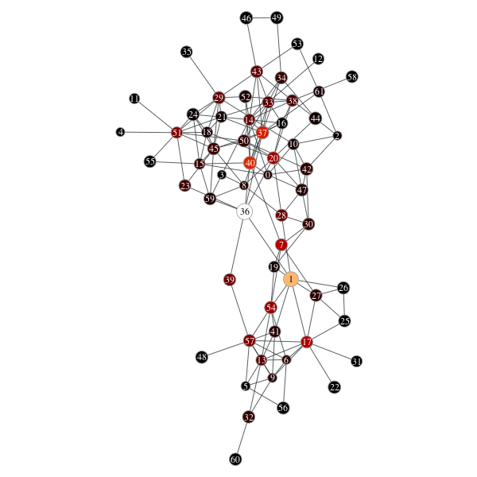

* Betwenness

|  |  |  |  |  |
| --- | --- | --- | --- | --- |
| **Posição** | **Mais centrais** | | **Menos centrais** | |
| **Vértice** | **Valor** | **Vértice** | **Valor** |
| 1 | 36 | 0.248 | 4 | 0.0 |
| 2 | 1 | 0.213 | 11 | 0.0 |
| 3 | 40 | 0.143 | 12 | 0.0 |
| 4 | 37 | 0.139 | 22 | 0.0 |
| 5 | 7 | 0.118 | 31 | 0.0 |
| 6 | 17 | 0.114 | 35 | 0.0 |
| 7 | 20 | 0.103 | 48 | 0.0 |
| 8 | 54 | 0.099 | 58 | 0.0 |
| 9 | 51 | 0.085 | 60 | 0.0 |
| 10 | 57 | 0.084 | 56 | 0.000137 |

Figure : Betwenness para *dolphins.gml*

* 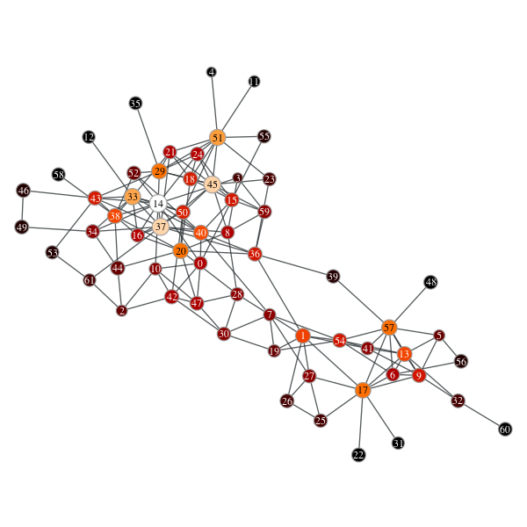Katz

Figure : Katz para *dolphins.gml*

|  |  |  |  |  |
| --- | --- | --- | --- | --- |
| **Posição** | **Mais centrais** | | **Menos centrais** | |
| **Vértice** | **Valor** | **Vértice** | **Valor** |
| 1 | 14 | 0.136 | 60 | 0.122 |
| 2 | 37 | 0.135 | 58 | 0.122 |
| 3 | 45 | 0.135 | 22 | 0.122 |
| 4 | 33 | 0.133 | 31 | 0.122 |
| 5 | 51 | 0.133 | 48 | 0.122 |
| 6 | 29 | 0.132 | 35 | 0.122 |
| 7 | 20 | 0.132 | 4 | 0.122 |
| 8 | 57 | 0.132 | 11 | 0.122 |
| 9 | 17 | 0.132 | 12 | 0.122 |
| 10 | 40 | 0.131 | 49 | 0.123 |

Figure : PageRank para *dolphins.gml*

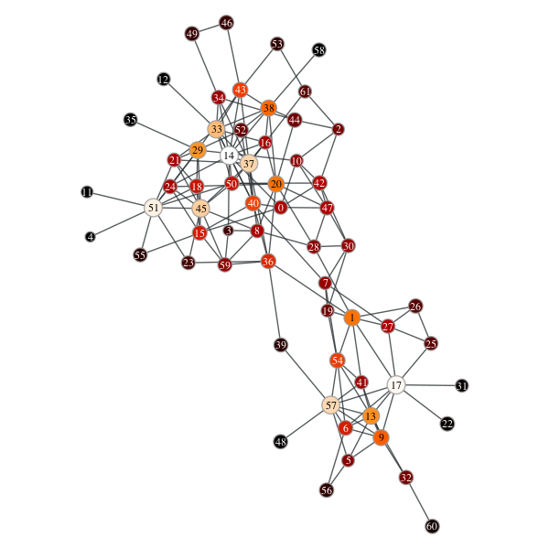

* PageRank

|  |  |  |  |  |
| --- | --- | --- | --- | --- |
| **Posição** | **Mais centrais** | | **Menos centrais** | |
| **Vértice** | **Valor** | **Vértice** | **Valor** |
| 1 | 14 | 0.0321 | 12 | 0.00484 |
| 2 | 17 | 0.0317 | 35 | 0.00492 |
| 3 | 51 | 0.0313 | 58 | 0.00496 |
| 4 | 57 | 0.0301 | 4 | 0.00508 |
| 5 | 37 | 0.0299 | 11 | 0.00508 |
| 6 | 45 | 0.0295 | 48 | 0.00526 |
| 7 | 33 | 0.0284 | 22 | 0.00542 |
| 8 | 29 | 0.0265 | 31 | 0.00542 |
| 9 | 13 | 0.0262 | 60 | 0.00619 |
| 10 | 1 | 0.0247 | 55 | 0.00749 |

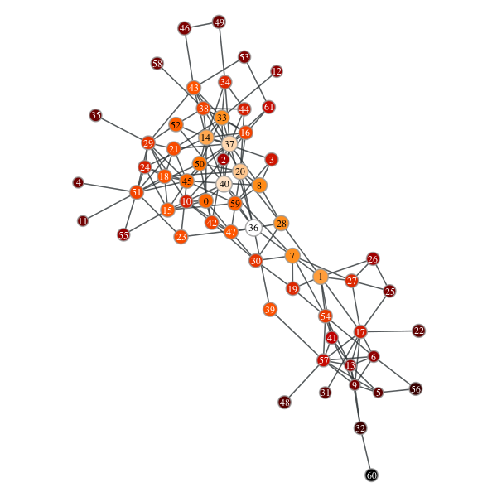

Figure : Closenness para *dolphins.gml*

* Closenness

|  |  |  |  |  |
| --- | --- | --- | --- | --- |
| **Posição** | **Mais centrais** | | **Menos centrais** | |
| **Vértice** | **Valor** | **Vértice** | **Valor** |
| 1 | 36 | 0.418 | 60 | 0.178 |
| 2 | 40 | 0.404 | 56 | 0.213 |
| 3 | 37 | 0.399 | 32 | 0.216 |
| 4 | 20 | 0.391 | 48 | 0.233 |
| 5 | 14 | 0.377 | 22 | 0.237 |
| 6 | 1 | 0.372 | 31 | 0.237 |
| 7 | 7 | 0.365 | 5 | 0.238 |
| 8 | 28 | 0.365 | 35 | 0.245 |
| 9 | 33 | 0.365 | 49 | 0.247 |
| 10 | 8 | 0.363 | 4 | 0.249 |

**Comparação:**

* **Vértices mais centrais**

|  |  |  |  |  |  |
| --- | --- | --- | --- | --- | --- |
| **Posição** | **Grau Total** | **Betwenness** | **Katz** | **PageRank** | **Closenness** |
| 1 | 14 | 36 | 14 | 14 | 36 |
| 2 | 37 | 1 | 37 | 17 | 40 |
| 3 | 45 | 40 | 45 | 51 | 37 |
| 4 | 33 | 37 | 33 | 57 | 20 |
| 5 | 51 | 7 | 51 | 37 | 14 |
| 6 | 17 | 17 | 29 | 45 | 1 |
| 7 | 20 | 20 | 20 | 33 | 7 |
| 8 | 29 | 54 | 57 | 29 | 28 |
| 9 | 57 | 51 | 17 | 13 | 33 |
| 10 | 1 | 57 | 40 | 1 | 8 |

* **Vértices menos centrais**

|  |  |  |  |  |  |
| --- | --- | --- | --- | --- | --- |
| **Posição** | **Grau Total** | **Betwenness** | **Katz** | **PageRank** | **Closenness** |
| 1 | 4 | 4 | 60 | 12 | 60 |
| 2 | 11 | 11 | 58 | 35 | 56 |
| 3 | 12 | 12 | 22 | 58 | 32 |
| 4 | 22 | 22 | 31 | 4 | 48 |
| 5 | 31 | 31 | 48 | 11 | 22 |
| 6 | 35 | 35 | 35 | 48 | 31 |
| 7 | 48 | 48 | 4 | 22 | 5 |
| 8 | 58 | 58 | 11 | 31 | 35 |
| 9 | 60 | 60 | 12 | 60 | 49 |
| 10 | 39 | 56 | 49 | 55 | 4 |

1. ***Lemis***

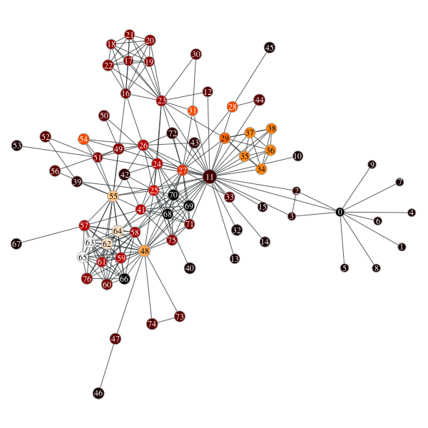Arestas : 254

Vértices: 77

Figure : Grau total para *lesmis.gml*

* Grau Total

|  |  |  |  |  |
| --- | --- | --- | --- | --- |
| **Posição** | **Mais centrais** | | **Menos centrais** | |
| **Vértice** | **Valor** | **Vértice** | **Valor** |
| 1 | 11 | 36 | 1 | 1 |
| 2 | 48 | 22 | 4 | 1 |
| 3 | 55 | 19 | 5 | 1 |
| 4 | 27 | 17 | 6 | 1 |
| 5 | 25 | 16 | 7 | 1 |
| 6 | 23 | 15 | 8 | 1 |
| 7 | 58 | 15 | 9 | 1 |
| 8 | 62 | 13 | 10 | 1 |
| 9 | 64 | 13 | 13 | 1 |
| 10 | 63 | 12 | 14 | 1 |

* 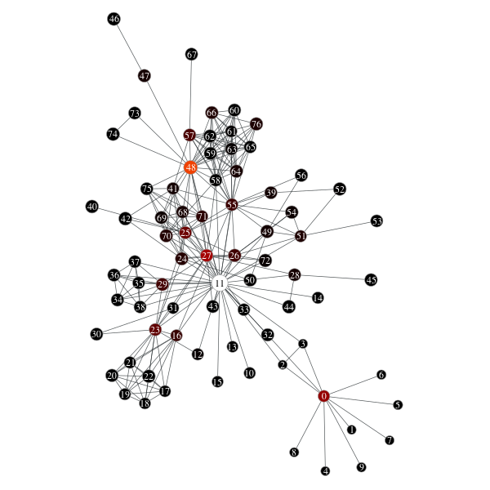Betwenness

|  |  |  |  |  |
| --- | --- | --- | --- | --- |
| **Posição** | **Mais centrais** | | **Menos centrais** | |
| **Vértice** | **Valor** | **Vértice** | **Valor** |
| 1 | 11 | 0.454 | 1 | 0.0 |
| 2 | 48 | 0.285 | 2 | 0.0 |
| 3 | 27 | 0.193 | 3 | 0.0 |
| 4 | 0 | 0.177 | 4 | 0.0 |
| 5 | 25 | 0.129 | 5 | 0.0 |
| 6 | 23 | 0.114 | 6 | 0.0 |
| 7 | 57 | 0.089 | 7 | 0.0 |
| 8 | 29 | 0.079 | 8 | 0.0 |
| 9 | 26 | 0.074 | 9 | 0.0 |
| 10 | 55 | 0.072 | 10 | 0.0 |

Figure : Betwenness para *lesmis.gml*

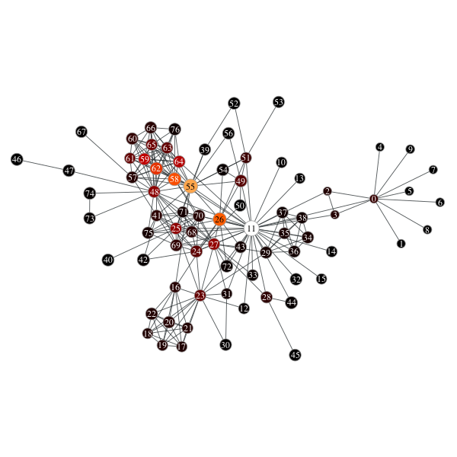

* Katz

Figure : Katz para *lesmis.gml*

|  |  |  |  |  |
| --- | --- | --- | --- | --- |
| **Posição** | **Mais centrais** | | **Menos centrais** | |
| **Vértice** | **Valor** | **Vértice** | **Valor** |
| 1 | 11 | 0.327 | 46 | 0.0664 |
| 2 | 55 | 0.280 | 1 | 0.0667 |
| 3 | 26 | 0.244 | 4 | 0.0667 |
| 4 | 58 | 0.235 | 5 | 0.0667 |
| 5 | 62 | 0.222 | 6 | 0.0667 |
| 6 | 59 | 0.196 | 7 | 0.0667 |
| 7 | 64 | 0.189 | 9 | 0.0667 |
| 8 | 27 | 0.165 | 53 | 0.0668 |
| 9 | 25 | 0.165 | 40 | 0.0673 |
| draw_pagerank.png10 | 48 | 0.162 | 52 | 0.0675 |

* PageRank

|  |  |  |  |  |
| --- | --- | --- | --- | --- |
| **Posição** | **Mais centrais** | | **Menos centrais** | |
| **Vértice** | **Valor** | **Vértice** | **Valor** |
| 1 | 11 | 0.0996 | 40 | 0.00245 |
| 2 | 55 | 0.0517 | 10 | 0.00248 |
| 3 | 0 | 0.0392 | 13 | 0.00248 |
| 4 | 26 | 0.0369 | 14 | 0.00248 |
| 5 | 58 | 0.0366 | 15 | 0.00248 |
| 6 | 25 | 0.0357 | 32 | 0.00248 |
| 7 | 62 | 0.0330 | 53 | 0.00256 |
| 8 | 48 | 0.0283 | 56 | 0.00291 |
| 9 | 23 | 0.0272 | 50 | 0.00299 |
| 10 | 27 | 0.0268 | 1 | 0.00302 |

* 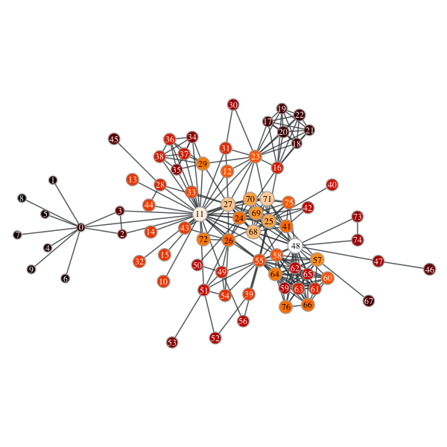 Closenness

|  |  |  |  |  |
| --- | --- | --- | --- | --- |
| **Posição** | **Mais centrais** | | **Menos centrais** | |
| **Vértice** | **Valor** | **Vértice** | **Valor** |
| 1 | 48 | 0.332 | 8 | 0.110 |
| 2 | 11 | 0.323 | 1 | 0.124 |
| 3 | 71 | 0.309 | 4 | 0.124 |
| 4 | 27 | 0.306 | 5 | 0.124 |
| 5 | 68 | 0.300 | 6 | 0.124 |
| 6 | 25 | 0.292 | 7 | 0.124 |
| 7 | 70 | 0.291 | 9 | 0.124 |
| 8 | 69 | 0.286 | 0 | 0.141 |
| 9 | 57 | 0.281 | 20 | 0.145 |
| 10 | 29 | 0.274 | 21 | 0.145 |

Figure 10: Closenness para *lesmis.gml*

**Comparação:**

* **Vértices mais centrais**

|  |  |  |  |  |  |
| --- | --- | --- | --- | --- | --- |
| **Posição** | **Grau Total** | **Betwenness** | **Katz** | **PageRank** | **Closenness** |
| 1 | 11 | 11 | 11 | 11 | 48 |
| 2 | 48 | 48 | 55 | 55 | 11 |
| 3 | 55 | 27 | 26 | 0 | 71 |
| 4 | 27 | 0 | 58 | 26 | 27 |
| 5 | 25 | 25 | 62 | 58 | 68 |
| 6 | 23 | 23 | 59 | 25 | 25 |
| 7 | 58 | 57 | 64 | 62 | 70 |
| 8 | 62 | 29 | 27 | 48 | 69 |
| 9 | 64 | 26 | 25 | 23 | 57 |
| 10 | 63 | 55 | 48 | 27 | 29 |

* **Vértices menos centrais**

|  |  |  |  |  |  |
| --- | --- | --- | --- | --- | --- |
| **Posição** | **Grau Total** | **Betwenness** | **Katz** | **PageRank** | **Closenness** |
| 1 | 1 | 1 | 46 | 40 | 8 |
| 2 | 4 | 2 | 1 | 10 | 1 |
| 3 | 5 | 3 | 4 | 13 | 4 |
| 4 | 6 | 4 | 5 | 14 | 5 |
| 5 | 7 | 5 | 6 | 15 | 6 |
| 6 | 8 | 6 | 7 | 32 | 7 |
| 7 | 9 | 7 | 9 | 53 | 9 |
| 8 | 10 | 8 | 53 | 56 | 0 |
| 9 | 13 | 9 | 40 | 50 | 20 |
| 10 | 14 | 10 | 52 | 1 | 21 |

1. ***Celegansneural***

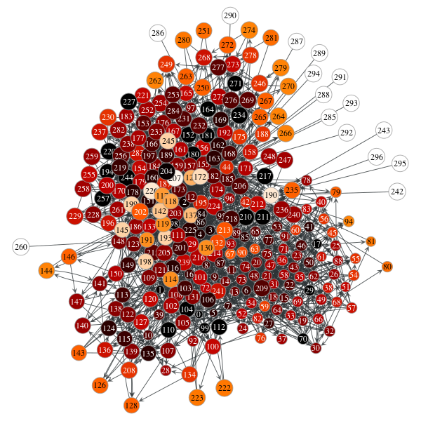

Arestas : 2359

Vertices: 297

* Grau Total

|  |  |  |  |  |
| --- | --- | --- | --- | --- |
| **Posição** | **Mais centrais** | | **Menos centrais** | |
| **Vértice** | **Valor** | **Vértice** | **Valor** |
| 1 | 44 | 139 | 242 | 1 |
| 2 | 12 | 84 | 243 | 1 |
| 3 | 2 | 80 | 260 | 1 |
| 4 | 172 | 60 | 285 | 1 |
| 5 | 125 | 59 | 286 | 1 |
| 6 | 118 | 58 | 287 | 1 |
| 7 | 4 | 56 | 288 | 1 |
| 8 | 3 | 54 | 289 | 1 |
| 9 | 84 | 54 | 290 | 1 |
| 10 | 86 | 54 | 291 | 1 |

Figure 11: Grau total para *celegansneural.gml*

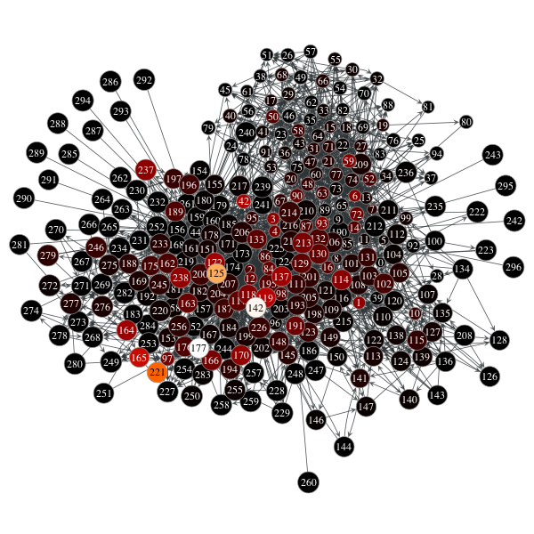

Figure 12: Betwenness para *celegansneural.gml*

* Betwenness

|  |  |  |  |  |
| --- | --- | --- | --- | --- |
| **Posição** | **Mais centrais** | | **Menos centrais** | |
| **Vértice** | **Valor** | **Vértice** | **Valor** |
| 1 | 177 | 0.1090 | 23 | 0.0 |
| 2 | 142 | 0.1070 | 35 | 0.0 |
| 3 | 125 | 0.0910 | 39 | 0.0 |
| 4 | 221 | 0.0755 | 44 | 0.0 |
| 5 | 165 | 0.0568 | 45 | 0.0 |
| 6 | 119 | 0.0521 | 49 | 0.0 |
| 7 | 42 | 0.0502 | 51 | 0.0 |
| 8 | 172 | 0.0465 | 54 | 0.0 |
| 9 | 137 | 0.0452 | 57 | 0.0 |
| 10 | 164 | 0.0448 | 128 | 0.0 |

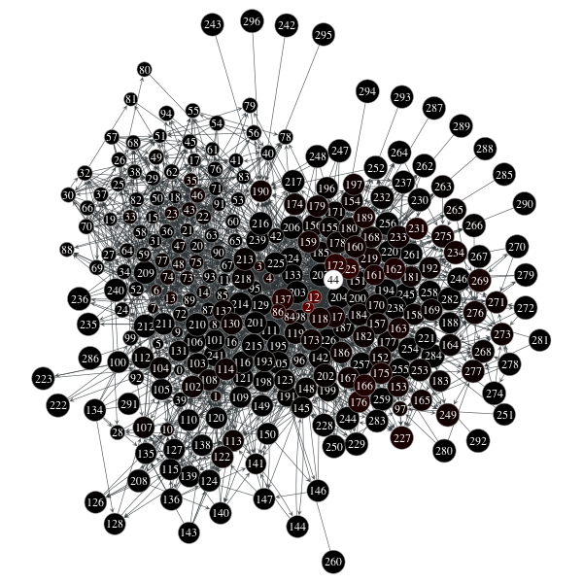

* Katz

|  |  |  |  |  |
| --- | --- | --- | --- | --- |
| **Posição** | **Mais centrais** | | **Menos centrais** | |
| **Vértice** | **Valor** | **Vértice** | **Valor** |
| 1 | 44 | 0.727 | 54 | 0.0239 |
| 2 | 12 | 0.189 | 57 | 0.0239 |
| 3 | 2 | 0.186 | 134 | 0.0239 |
| 4 | 172 | 0.105 | 143 | 0.0239 |
| 5 | 125 | 0.105 | 230 | 0.0239 |
| 6 | 86 | 0.0859 | 242 | 0.0239 |
| 7 | 137 | 0.0858 | 243 | 0.0239 |
| 8 | 166 | 0.0822 | 251 | 0.0239 |
| 9 | 176 | 0.0793 | 259 | 0.0239 |
| 10 | 162 | 0.0774 | 260 | 0.0239 |

Figure 13: Katz para *celegansneural.gml*

* 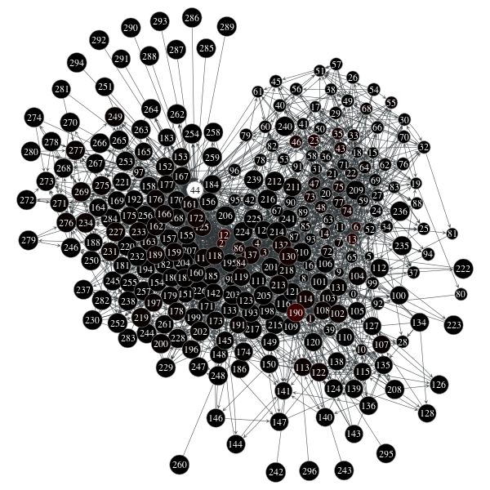PageRank

|  |  |  |  |  |
| --- | --- | --- | --- | --- |
| **Posição** | **Mais centrais** | | **Menos centrais** | |
| **Vértice** | **Valor** | **Vértice** | **Valor** |
| 1 | 44 | 0.0793 | 54 | 0.0005 |
| 2 | 190 | 0.0128 | 57 | 0.0005 |
| 3 | 12 | 0.00989 | 134 | 0.0005 |
| 4 | 2 | 0.00888 | 143 | 0.0005 |
| 5 | 13 | 0.00735 | 230 | 0.0005 |
| 6 | 6 | 0.00659 | 242 | 0.0005 |
| 7 | 23 | 0.00628 | 243 | 0.0005 |
| 8 | 46 | 0.00521 | 251 | 0.0005 |
| 9 | 35 | 0.00477 | 259 | 0.0005 |
| 10 | 86 | 0.00467 | 260 | 0.0005 |

Figure 14: PageRank para celegansneural.gml

* 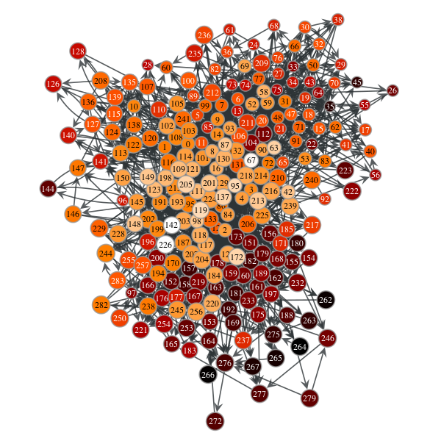 Closenness

Figure 15: Closenness para *celegansneural.gml*

|  |  |  |  |  |
| --- | --- | --- | --- | --- |
| **Posição** | **Mais centrais** | | **Menos centrais** | |
| **Vértice** | **Valor** | **Vértice** | **Valor** |
| 1 | 226 | 0.320 | 264 | 0.0358 |
| 2 | 142 | 0.319 | 266 | 0.0384 |
| 3 | 67 | 0.316 | 262 | 0.0438 |
| 4 | 119 | 0.299 | 265 | 0.0530 |
| 5 | 95 | 0.298 | 267 | 0.0589 |
| 6 | 172 | 0.296 | 35 | 0.0647 |
| 7 | 205 | 0.296 | 45 | 0.0712 |
| 8 | 137 | 0.295 | 263 | 0.0724 |
| 9 | 63 | 0.293 | 275 | 0.0773 |
| 10 | 87 | 0.290 | 180 | 0.0779 |

Para esta rede o cálculo do closenness foi efetuado apenas para a maior componente conexa, que abrange 80% dos vértices. As demais componentes não foram avaliadas por conterem apenas 1 ou 2 vértices.

**Comparação:**

* **Vértices mais centrais**

|  |  |  |  |  |  |
| --- | --- | --- | --- | --- | --- |
| **Posição** | **Grau Total** | **Betwenness** | **Katz** | **PageRank** | **Closenness** |
| 1 | 44 | 177 | 44 | 44 | 226 |
| 2 | 12 | 142 | 12 | 190 | 142 |
| 3 | 2 | 125 | 2 | 12 | 67 |
| 4 | 172 | 221 | 172 | 2 | 119 |
| 5 | 125 | 165 | 125 | 13 | 95 |
| 6 | 118 | 119 | 86 | 6 | 172 |
| 7 | 4 | 42 | 137 | 23 | 205 |
| 8 | 3 | 172 | 166 | 46 | 137 |
| 9 | 84 | 137 | 176 | 35 | 63 |
| 10 | 86 | 164 | 162 | 86 | 87 |

* **Vértices menos centrais**

|  |  |  |  |  |  |
| --- | --- | --- | --- | --- | --- |
| **Posição** | **Grau Total** | **Betwenness** | **Katz** | **PageRank** | **Closenness** |
| 1 | 242 | 23 | 54 | 54 | 264 |
| 2 | 243 | 35 | 57 | 57 | 266 |
| 3 | 260 | 39 | 134 | 134 | 262 |
| 4 | 285 | 44 | 143 | 143 | 265 |
| 5 | 286 | 45 | 230 | 230 | 267 |
| 6 | 287 | 49 | 242 | 242 | 35 |
| 7 | 288 | 51 | 243 | 243 | 45 |
| 8 | 289 | 54 | 251 | 251 | 263 |
| 9 | 290 | 57 | 259 | 259 | 275 |
| 10 | 291 | 128 | 260 | 260 | 180 |

**Conclusões**

Cada uma das métricas é calculada de uma forma diferente, logo, é natural que gerem ordenações de centralidade diferentes para um mesmo grafo, como exposto nas tabelas de comparação acima. Porém, tanto para os vértices mais centrais quanto para os menos centrais houve uma certa coerência no sentido de vértices serem classificados como muito ou pouco centrais em mais de uma métrica. Ou seja, há correlação entre algumas métricas de centralidade.

Uma característica que foi observada para os três grafos é a correlação entre o Grau Total, Katz e PageRank; principalmente para a classificação das maiores centralidades. Além desta característica geral, avaliando cada uma das redes individualmente percebemos que:

1. *Dolphins*: Para os vértices mais centrais também existe uma clara correlação entre Betwenness e Closenness. Já para os menos centrais Grau Total e Betwenness assim como Katz e Closennes estão relacionados.
2. *Lesmis*: As métricas classificaram praticamente os mesmos vértices entre os 10 mais centralizados, para os menos centralizados, porém, houve uma variação um pouco maior, mas ainda com grande semelhança.
3. *Celegansneural*: Nesta rede observamos um resultado interessante, os vértices menos centrais para Katz e PageRank deram iguais. Analisando mais a fundo obtive que estas métricas resultam nos mesmos 27 vértices classificados como menos centrais; todos com o mesmo valor: 0.0005 para PageRank e 0.0239 para Katz. Tais vértices possuem 2 características em comum: pertencem a componentes conexas de tamanho 1 e possuem grau de entrada 0. Ou seja, são inacessíveis pelos demais vértices da rede.